2. Souhrnná výkonnost ekonomiky
Po dvou letech recese výkon české ekonomiky již stoupl. HDP narostl v roce 2014 o 2,0 %, hrubá přidaná hodnota nezkreslená asymetrickým výběrem spotřebních daní z tabákových výrobků dokonce o 2,7 %. Zatímco z hlediska růstu HDP připadlo české ekonomice mezi zeměmi EU až místo čtrnácté, tedy průměrné, v pojetí hrubé přidané hodnoty místo osmé a tedy nadprůměrné.

Hrubý domácí produkt
Recese z let 2012 a 2013 byla způsobena zejména poklesem domácí poptávky. Její oživení recesi také ukončilo |  | Recese, se kterou se česká ekonomika potýkala v dvouletém období 2012-2013 a za níž stály zejména domácí faktory (rychlá konsolidace veřejných financí, nízká investiční aktivita firem, reálně klesající celkové příjmy domácností zrcadlící se v nevýrazné spotřebě a oslabující poptávce po domech a bytech), v roce 2014 už dále nepokračovala. Naopak, české hospodářství ožilo. Obnovená domácí a zahraniční poptávka, spolu s dalšími faktory, se společně projevily v nárůstu hrubého domácího produktu (HDP) o rovná 2 %.
Růst české ekonomiky, jak ukazuje mezikvartální dynamika HDP, byl stabilní |  | Z mezičtvrtletní dynamiky HDP (očištěno od sezónnosti a vlivu nestejného počtu pracovních dní) bylo patrné, že ekonomika ČR posilovala stabilně. S výjimkou 1. čtvrtletí 2014, kdy fakticky stagnovala, rostla už rok a třičtvrtě.
Nárůst HDP v roce 2014 o 2,0 % byl srovnatelný s přírůstky z let dočasného oživení 2010 a 2011, … |  | Výkon ekonomiky ČR, měřený hrubým domácím produktem, stoupl v roce 2014 zhruba stejně jako v letech 2010 a 2011 (+2,3 %, +2,0 %). Na roky konjunktury 2004 až 2008, kdy HDP narůstal v průměru o 5,3 % ročně (v samotném roce 2006 se HDP zvýšil dokonce o 6,9 %, nejvíce v historii ČR), se ale českému hospodářství navázat nepodařilo. Podprůměrný byl růst tuzemské ekonomiky i s ohledem na průměrnou dynamiku HDP za celé období existence samostatné České republiky (+2,4 %), ale i například za samotné období „pozdní transformace“ (1993-2000, v průměru +2,3 % za rok).
…avšak při srovnání s roky konjunktury, kdy ČR zužitkovávala přínosy ze vstupu do EU a z pokračujícího přílivu přímých zahraničních investic, byl růst její ekonomiky významně podprůměrný |  | Ukazuje se, že období předkrizové (tedy roky 2004 až 2008) – ve kterém česká ekonomika těžila ze začlenění do hospodářského prostoru Evropské unie a z pokračujícího přílivu přímých zahraničních investic – a období pokrizové (období od roku 2010 dále), silně poznamenané snahou tuzemských fiskálních autorit o rychlou konsolidaci veřejných financí, ale také dluhovými a deflačními problémy eurozóny, jsou periodami jen těžko srovnatelnými. Je vůbec otázka, jaký další pozitivní impuls – který by navíc musel zřejmě být strukturální, nikoliv jen cyklický – by musel přijít, aby tuzemská ekonomika na tyto výjimečné roky dlouhodoběji navázala, nebo se jim co do vykázané dynamiky HDP alespoň přiblížila.

Graf č. 1 | Dlouhodobý vývoj HDP v ČR  (y/y v %, reálně) |  |  | Graf č. 2 | HDP po čtvrtletích (v %, reálně, očištěno od sezónnosti a vlivu počtu pracovních dní)
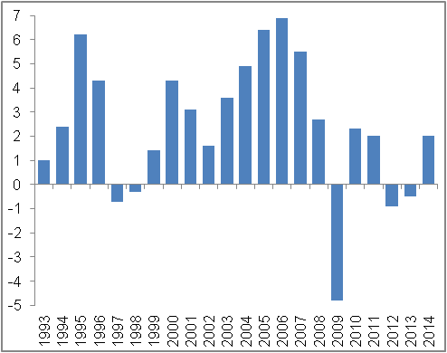 |  |  |  | 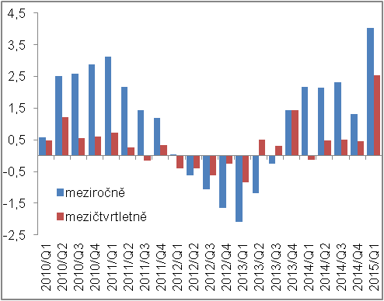
Zdroj: ČSÚ
Ze zemí EU z recese v roce 2014 vystoupilo kromě ČR také Dánsko, Nizozemsko, ale i jižanské Slovinsko, Španělsko, Portugalsko a Řecko, … |  |  | Z recese se v roce 2014 nevyprostila jen Česká republika, ale také dalších šest zemí Evropské unie. Dva roky trvající pokles HDP se přetavil v růst ve Slovinsku, v Dánsku a v Nizozemsku, tříletá recese skončila na Pyrenejském poloostrově, tedy ve Španělsku a v Portugalsku. Recesivní sevření polevilo i v dluhy a deflací sužovaném Řecku (v kumulaci za roky 2008 až 2013 klesl HDP této ekonomiky o 26,4 %, v roce 2014 již o 0,8 % stoupl), lze ale očekávat, že recese se spolu s politickou a ekonomickou nestabilitou navrátí.
…v Itálii, na Kypru a v Chorvatsku HDP klesal nicméně i nadále. Z recese se dosud nevymanilo ani Finsko |  |  | O oživení hospodářského prostoru EU v roce 2014 svědčil fakt, že pokles výkonnosti evidovaly jen čtyři členské země, tedy stejný počet jako v roce 2011. Potřetí za sebou se HDP snížil ve Finsku (-0,4 %; v kumulaci za roky 2012 až 2014 -2,9 %), v Itálii (-0,4 %; -4,8 %) a na Kypru (-2,3 %; -9,7 %). Šestým rokem se s recesí potýkal nejnovější člen evropské osmadvacítky, Chorvatsko (v roce 2014 pokles HDP o 0,4 %; v kumulaci za roky 2009 až 2014 již -12,4 %).
 |  |  | Pozitivním aspektem ekonomického vývoje v EU v roce 2014 bylo i to, že pokles HDP nově nepoznamenal ani jednu z členských zemí.
V první desítce nejrychleji rostoucích zemí EU z vyspělých ekonomik jen Lucembursko, Irsko a Velká Británie, … |  |  | Na špici zemí EU, co se týče přírůstku HDP v roce 2014, se umístilo Lucembursko a Irsko. Jejich výkonnost stoupla o vysokých 5,6 % a 4,8 %, a to při zmenšujícím se hrubém konsolidovaném dluhu vládních institucí (relativně, tj. v poměru k HDP, v případě Irska také v absolutním vyjádření). Teprve až s velkým odstupem je následovalo Maďarsko (+3,6 %), Malta (+3,5 %) a Polsko (+3,4 %). První desítka nejrychleji rostoucích zemí byla složena spíše z konvergujících ekonomik, z vyspělých zemí se do ní dostala kromě zmíněného Lucemburska a Irska už jen Velká Británie (šesté místo, +3,0 %). Zde ovšem, v porovnání s Lucemburskem a Irskem, docházelo k „méně zdravému růstu ekonomiky“, totiž za cenu dále se zvyšujícího hrubého konsolidovaného dluhu vládních institucí (v absolutním i relativním vyjádření).
…ČR na místě čtrnáctém |  |  | České republice v pomyslném žebříčku nejrychleji rostoucích ekonomik EU náleželo místo čtrnácté, tedy pozice průměrná. Jelikož se hrubý konsolidovaný dluh sektoru vládních institucí v tuzemsku mezi rokem 2013 a 2014 snížil (absolutně z 1,840 bil. korun na 1,816 bil. korun, relativně díky růstu HDP v nominálním vyjádření dokonce ze 45,0 % na 42,6 %), dal se růst české ekonomiky v tomto ohledu považovat za „zdravý“.
Růst ekonomiky USA silnější než EU |  |  | I přestože HDP v ČR v roce 2014 (+2,0 %) posílil více než v EU jako celku (+1,3 %), za ekonomikou USA (+2,4 %) co do vykázané dynamiky zaostával. Ba co více, jestliže si tuzemská ekonomika v letech 2012 a 2013 prošla dvouletou recesí (v EU se HDP snížil jen v roce 2012, v roce 2013 již v podstatě stagnoval), ekonomika USA rostla tempy, jež vždy překračovala hranici 2 %. Zatímco tak HDP v ČR v kumulaci za roky 2012-2014 narostl o 0,5 % a v EU jen o mírně vyšších 0,9 %, v USA – patrně i díky úspěchu politiky kvantitativního uvolňování – o 7,1 %.

Graf č. 3 | Hrubý domácí produkt v ČR, EU28, eurozóně a v USA (y/y v %, reálně) |  |  | Graf č. 4 | Hrubý domácí produkt ve vybraných zemích EU (y/y v %, reálně)
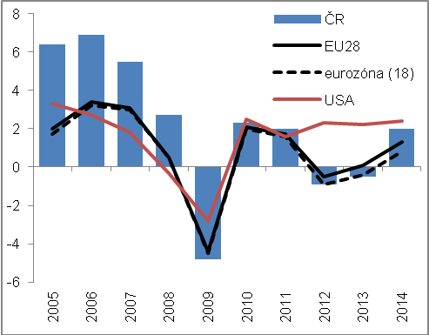 |  |  |  | 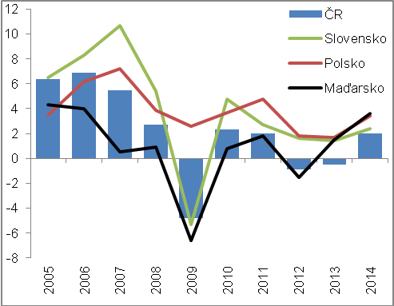
Zdroj: Eurostat
Proti roku 2009 narostla česká ekonomika o 4,9 %, méně než polská, slovenská a maďarská |  |  | V kumulaci za posledních pět let, tj. proti „dnu“ roku hluboké recese 2009, narostl HDP v České republice o 4,9 %. Posílil tak zhruba stejně jako v Evropské unii jako celku (+4,8 %). Zatímco v porovnání se srovnatelnými středoevropskými ekonomikami – tedy s Polskem (+16,3 %), Slovenskem (+13,6 %) a Maďarskem (+6,3 %) – byl ekonomický vývoj v ČR v tomto období podprůměrný, a stejně tak v porovnání s největší unijní ekonomikou Německem (+10,1 %), proti jihoevropským zemím na tom byla tuzemská ekonomika nesrovnatelně lépe. Ani jedna z nich – z pásu zemí sahajícího od Portugalska a Španělska, přes Itálii, Chorvatsko, Řecko až po Kypr – úrovně HDP roku 2009 ještě nedosáhla.
Od roku 2004 se HDP ČR navýšil o 23,0 %. Z nových členských zemí rostlo pomaleji jen Slovinsko, Maďarsko, Kypr a Chorvatsko |  |  | Z nových zemí Evropské unie – tedy těch, které do EU vstoupily v roce 2004 a později – se za posledních deset let HDP nejdynamičtěji navýšil v Polsku (+46,3 %) a na Slovensku (+44,9 %). Více než v ČR (+23,0 %) HDP stoupl také v nejméně vyspělých ekonomikách EU, tj. v Bulharsku a v Rumunsku, dále pak v pobaltských republikách a na Maltě. Co do růstu česká ekonomika překonala pouze Slovinsko, Maďarsko, Kypr a Chorvatsko.
V posledních šesti letech se poklesu HDP ze zemí EU vyhnulo jen Polsko, … |  |  | Jedinou zemí Evropské unie, která si v roce 2009 neprošla recesí, bylo Polsko. Zatímco v pobaltských zemích se HDP propadal dvoucifernými tempy a ostatní ekonomiky EU si připisovaly poklesy HDP v rozmezí od -8,3 % (Finsko) po -2,0 % (Kypr), polská ekonomika o 2,6 % narostla. Obdobné platilo i pro roky následující. Jestliže v roce 2010 klesl HDP v pěti zemích, v roce 2011 ve čtyřech a v letech 2012 a 2013 v patnácti, respektive v jedenácti, Polsko svoji výkonnost vždy posílilo.
…HDP v této zemi posiluje nepřetržitě už devatenáct let (mezinárodně srovnatelné údaje dostupné od roku 1996 včetně) |  |  | HDP v Polsku se zvyšuje už devatenáct let, tedy od roku 1996 včetně, od kdy jsou mezinárodně srovnatelné údaje za země EU dostupné. V kumulaci narostl o 112,6 %, zhruba o dvojnásobek toho, co si v tomto období připsala česká ekonomika (+53,1 %). To se projevilo i ve větší síle konvergence. Zatímco v roce 1995 dosahoval HDP na obyvatele v paritě kupní síly v Polsku 42 % průměru EU, v roce 2014 již 68 %. Pro srovnání, více rozvinutá ekonomika ČR se posunula ze 77 % průměru EU na 84 %. Její konvergence nedosahovala ani třetinového tempa.

Graf č. 5 | HDP v jednotlivých zemích EU a v USA v roce 2014 (y/y v %, reálně) | Graf č. 6 | Kumulativní změna HDP v jednotlivých zemích EU a v USA* (v %, reálně)
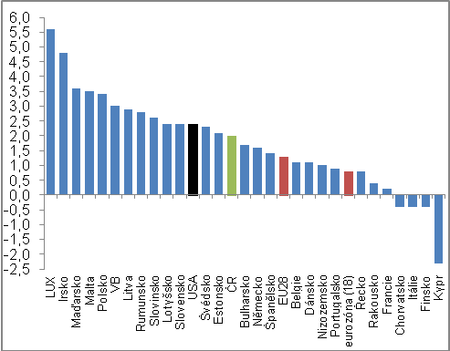 |  | 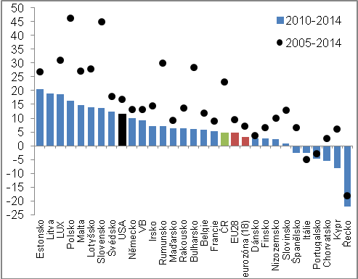
*Pozn.: Za roky 2005-2014 nedostupný údaj za Litvu. |  |  |  | Zdroj: Eurostat, vlastní výpočty

Výdajová strana hrubého domácího produktu

Výdaje na konečnou spotřebu domácností
Po pěti letech nevalného vývoje stoupla spotřeba domácností o 1,5 %, … |  | Výdaje na konečnou spotřebu domácností, které určují tuzemský HDP téměř z poloviny, stouply v roce 2014 o 1,5 %. Spotřeba tak po pěti letech nevalného vývoje – který byl dán poklesem v letech 2009 a 2012 a nízkým nárůstem v letech 2011 a 2013 – sice posílila relativně hodně, v porovnání s roky konjunktury české ekonomiky 2004 až 2008, kdy narůstala v průměru o 3,4 % za rok, byl ale její přírůstek ani ne poloviční.
… a to jak vlivem nárůstu celkových příjmů domácností, tak lepších spotřebitelských nálad |  | Nakolik jsou domácnosti schopné a ochotné vydávat finanční prostředky na běžné nákupy, tedy jak utrácí za zboží a služby neinvestičního charakteru, je ovlivňováno především jejich celkovými příjmy, ale také aktuálními náladami. V roce 2014 se na rostoucí spotřebě podílely oba faktory. Celkové příjmy domácností narostly, nálady spotřebitelů se zlepšily.
Hrubý disponibilní důchod domácností narostl v reálném vyjádření v roce 2014 poprvé po třech letech, … |  | Hrubý disponibilní důchod domácností, charakterizující celkové příjmy domácností, klesal v letech 2011, 2012 a 2013 – tedy v rocích bezprostředně poznamenaných vleklou recesí – postupně o 1,4 %, 1,1 % a 0,8 % reálně. V úhrnu za tyto tři roky se propadl o 3,4 %. Rok 2014, kdy se nepříznivý vývoj obrátil a hrubý disponibilní důchod v reálném vyjádření již o 1,7 % narostl, tak domácnosti jistě přivítaly.
…nálady spotřebitelů vystoupaly na úroveň srovnatelnou s počátkem roku 2007 |  | Nálady spotřebitelů, které mají na dynamiku spotřeby taktéž značný vliv, se postupně začaly zlepšovat už v polovině roku 2012. Plyne to z indikátoru důvěry spotřebitelů. Zlepšovaly se dále i v průběhu celého roku 2014, do prosince nálady vystoupaly až na úroveň srovnatelnou s počátkem roku 2007.
V peněžním vyjádření se hrubý disponibilní důchod domácností zvýšil v roce 2014 o 49,2 mld. korun nominálně. Více domácnosti zinkasovaly na mzdách a platech, … |  | V peněžním vyjádření narostl hrubý disponibilní důchod domácností v roce 2014 na 2 259,8 mld. korun nominálně, proti roku předchozímu stoupl o 49,2 mld. korun. Samotné mzdy a platy, hlavní složka hrubého disponibilního důchodu, posílily díky oživení trhu práce o 32,4 mld. korun. Projevila se v nich vyšší zaměstnanost, ale také nárůst průměrných mezd prolínající se téměř všemi odvětvími ekonomiky. Plošné navýšení platů státních zaměstnanců, vzhledem k tomu, že k němu došlo až v listopadu, mělo na růst mezd a platů za rok 2014 vliv spíše jen marginální.
… zvýšily se ale i zisky malých podnikatelů |  | Na zvýšení hrubého disponibilního důchodu se pozitivně podílel i nárůst tzv. hrubého provozního přebytku a smíšeného důchodu (+29,6 mld. korun), do kterého spadají především zisky malých podnikatelů. Zbývající dvě složky hrubého disponibilního důchodu se ovšem zhoršily. Saldo přerozdělení s ostatními institucionálními sektory (bez zahrnutí sociálních příspěvků zaměstnavatelů) se zmenšilo o 2,8 mld. korun, saldo příjmů a výdajů z vlastnictví – především v důsledku poklesu rozdělovaných důchodů společností a úrokových příjmů – bylo nižší dokonce o 10,0 mld. korun.
Vyšší výdaje zejména za předměty dlouhodobé spotřeby |  | Ze struktury spotřeby plyne, že domácnosti v roce 2014 využily vyšších příjmů v reálném vyjádření zejména na posílení nákupů předmětů dlouhodobé spotřeby (+11,5 %), tedy například automobilů (jejich nákupy stouply o 13,8 %). Výdaje na předměty střednědobé a krátkodobé spotřeby narostly o 3,4 %, respektive o 1,1 %, výdaje za služby se mírně snížily (-0,3 %).

Graf č. 7 | Hrubý disponibilní důchod domácností, výdaje na konečnou spotřebu domácností (y/y v %, nominálně, levá osa), indikátor důvěry spotřebitelů (2005=100, pravá osa) | Graf č. 8 | Hrubý disponibilní důchod domácností, výdaje na konečnou spotřebu domácností (y/y v %, reálně*, levá osa), indikátor důvěry spotřebitelů (2005=100, pravá osa)
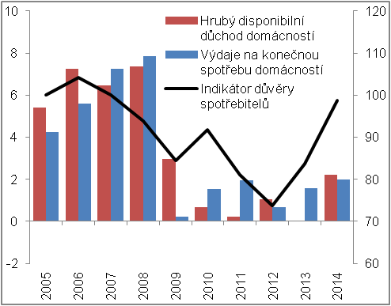 |  | 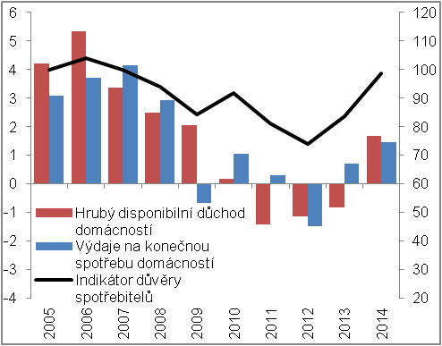
*Pozn.: Hrubý disponibilní důchod domácností do reálného vyjádření převeden s využitím deflátoru výdajů na konečnou spotřebu domácností. |  |  |  |  |  | Zdroj: ČSÚ, vlastní výpočty
Graf č. 9 | Struktura hrubého disponibilního důchodu domácností  (v mld. korun, nominálně) | Graf č. 10 |  | Příspěvky ke změně hrubého disponibilního důchodu domácností (y/y v pb., nominálně)
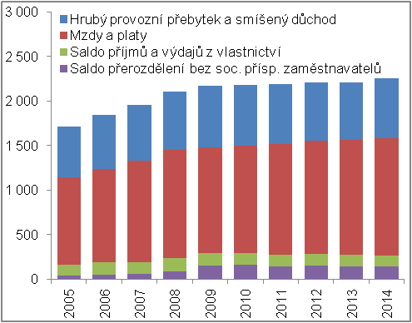 |  | 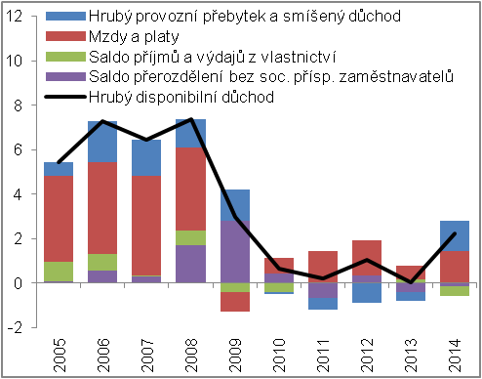
 |  |  |  |  | Zdroj: ČSÚ, vlastní výpočty

Jestliže v roce 2012 výdaje na konečnou spotřebu domácností klesly hned ve třinácti zemích EU a v roce 2013 ve dvanácti, v roce 2014 už pouze v jedné, … |  | Nárůst výdajů na konečnou spotřebu domácností v ČR v roce 2014 o 1,5 %, který byl umožněn opětovně rostoucími finančními zdroji a zlepšenými náladami, v rámci ostatních zemí Evropské unie nijak nevybočoval. Větší nárůst spotřeby si připsaly domácnosti ve čtrnácti zemích, menší v deseti. Fakt, že se v roce 2014 snížila spotřeba již jen v jedné unijní ekonomice (Chorvatsko -0,7 %), když v roce 2012 klesala ve třinácti a v roce 2013 ve dvanácti, lze označit za zlepšení rapidní. Indikuje nejen to, že příjmová situace domácností napříč Evropskou unií se zlepšila, ale také to, že jejich očekávání – co se týče budoucího ekonomického vývoje a s ním spjaté situace na trhu práce – měla spíše pozitivní charakter.
…ve čtyřech největších ekonomikách EU se dynamika spotřeby domácností zlepšila |  | Ze čtyř největších ekonomik EU podle HDP narostla spotřeba domácností v roce 2014 více než v tuzemsku jen ve Velké Británii (+2,6 %). Německé (+1,1 %), francouzské (+0,6 %) a italské domácnosti (+0,3 %) byly sice opatrnější, na druhou stranu v porovnání s rokem 2013 – kdy se spotřeba v těchto zemích zvýšila jen o 0,8 % a 0,4 % a v Itálii se druhým rokem výrazně propadala (-3,9 % v roce 2012, -2,9 % v roce 2013) – byla dynamika jejich spotřebních vydání už příznivější.
Ekonomika ČR je na spotřebě domácností závislá méně, než je běžné v jiných unijních zemích |  | Podíl výdajů na konečnou spotřebu domácností na HDP v běžných cenách se v ČR dlouhodobě pohybuje mírně pod hranicí 50 %. V roce 2014 dosáhl 47,9 %, v rámci unijních ekonomik jednoznačně podprůměrné relace. Ukazuje to na fakt, že přestože tuzemská ekonomika je na spotřebě domácností značně závislá, v porovnání s většinou zemí EU mnohem méně. Více spoléhá na investice, což se jí může vracet v budoucnu v podobě vyšší produkční kapacity a konkurenceschopnosti produkce, ale i na zahraniční obchod.

Výdaje na konečnou spotřebu vládních institucí
Odklon od snahy rychle zkonsolidovat veřejné finance se projevoval v pokračujícím růstu výdajů na konečnou spotřebu vládních institucí |  | Přírůstek výdajů na konečnou spotřebu vládních institucí, který se zmenšil v souvislosti se započatou konsolidací veřejných financí z +3,0 % v roce 2009 na pouhá +0,4 % v roce 2010, se v letech 2011 a 2012 transformoval dokonce do poklesů. Zatímco v roce 2011 se výdaje vládních institucí snížily o 3,0 %, v roce 2012 o další 1,8 %. Teprve až ústup od prováděných restrikcí, jehož kořeny sahají do 1. čtvrtletí 2013, se projevil v příznivější dynamice výdajů. V úhrnu za celý rok 2013 spotřební vydání vládních institucí poprvé po dvou letech stoupla, zvýšila se o 2,3 %, nastolený trend přitom nebyl přerušen ani v roce 2014. Navýšila se o 1,8 %.
Výše přírůstku spotřeby vládních institucí v posledních dvou letech v kontextu dekády vysoce nadprůměrná |  | Nárůst výdajů na konečnou spotřebu vládních institucí v letech 2013 a 2014 byl v kontextu celé dekády, tj. let 2005-2014 (v průměru +0,5 % za rok), vysoce nadprůměrný. Vyšší přírůstek spotřeby vládních institucí než v posledních dvou letech byl patrný jen v jednom jediném roce, a to v roce hluboké recese 2009 (+3,0 %). Tehdy se vládní instituce snažily skrze uvolněnou fiskální politiku, tedy i skrze nárůst výdajů na konečnou spotřebu, tlumit dopady negativních vlivů přicházejících do ČR ze zahraničí.
Nárůst výdajů na konečnou spotřebu vládních institucí byl v letech 2013 a 2014 umožněn vyššími finančními zdroji |  | Zatímco v roce 2009 docházelo k nárůstu výdajů na konečnou spotřebu vládních institucí v podmínkách ojedinělého a především velmi výrazného propadu finančních zdrojů (hrubý disponibilní důchod vládních institucí se nominálně snížil o 11,8 %) a tedy i za cenu značného nárůstu potřeby financování sektoru vládních institucí (deficit se prohloubil z 84,6 mld. korun v roce 2008 na 216,2 mld. korun v roce 2009), v letech 2013-2014 byl nárůst spotřeby umožněn vyššími finančními zdroji. Hrubý disponibilní důchod vládních institucí narostl o 3,4 %, respektive 1,2 % nominálně, přitom deficit se zmenšil z 157,9 mld. korun v roce 2012 na 47,2 mld. a 84,6 mld. korun v letech následujících.
Jak ukazují údaje v nominálním vyjádření, v úhrnu za roky 2013 a 2014 „povyskočily“ jak výdaje vládních institucí na kolektivní spotřebu, tak výdaje na spotřebu individuální |  | V období konsolidace veřejných financí, tedy v letech 2010 až 2012, byly redukovány jen výdaje na kolektivní spotřebu (v úhrnu -8,1 % nominálně), tj. prostředky, které vládní instituce vynakládají na správu, obranu nebo například na bezpečnost. Výdajů na individuální spotřebu – které souvisejí například se zdravotnictvím nebo školstvím (užitek z nich mají konkrétní domácnosti) – se „škrty“ nedotkly (v úhrnu +0,9 %). Tyto trendy v letech 2013 a 2014 již dále nepokračovaly, neboť stouply jak výdaje vládních institucí na kolektivní spotřebu (v úhrnu +5,7 %), tak na spotřebu individuální (celkem +5,9 %).
Zdá se, že prioritou fiskálních autorit v EU přestávala být snaha o stabilizaci nebo zmírnění zadlužení. Zaměřily se na ekonomický růst |  | Restriktivní opatření na výdajové straně, jejichž cílem bylo stabilizovat (nebo dokonce zredukovat) výši dluhu vládních institucí ve vztahu k HDP a které byly v zemích EU prováděny zejména v letech 2010-2012, se postupně odbourávaly. Lze o tom usuzovat z meziročních změn výdajů na konečnou spotřebu. Zatímco v letech 2010, 2011 a 2012 počty zemí – ve kterých spotřeba vládních institucí klesala – postupně narůstaly (ze šesti v roce 2009 až na čtrnáct v roce 2012), v letech následujících docházelo k opaku. V roce 2013 se výdaje na konečnou spotřebu vládních institucí snížily už jen v deseti unijních zemích, v roce 2014 dokonce pouze v sedmi. Ukazovalo se, že prioritou vládních institucí přestávala být snaha o stabilizaci nebo zmírnění zadlužení, nahrazovaly ji tendence podporovat ekonomický růst.
Tři nejzadluženější země EU, co se týče poměru hrubého konsolidovaného dluhu vládních institucí k HDP, od restrikcí v roce 2014 neustoupily |  | Odklon od restriktivních opatření, co se týče výdajů na konečnou spotřebu vládních institucí, se v roce 2014 netýkal Řecka, Itálie a Portugalska, tedy třech nejvíce zadlužených zemí EU. Výdaje klesly ale i na Kypru, který taktéž eviduje vysoký poměr dluhu k HDP, nebo v Chorvatsku, Slovinsku a Finsku, jejichž míra zadlužení je co do průměru za celý hospodářský prostor EU spíše nižší.

Graf č. 11 | Výdaje na konečnou spotřebu vládních institucí (y/y v %) | Graf č. 12 | Výdaje na konečnou spotřebu vládních institucí v roce 2014 (y/y v %, reálně), poměr hrubého konsolidovaného dluhu vládních institucí k HDP v roce 2014 (v %, nominálně)
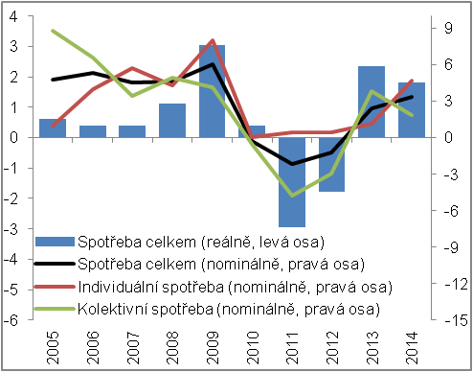 |  | 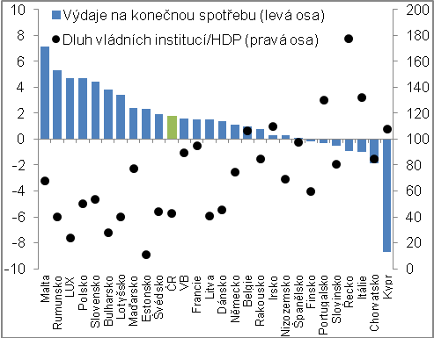
 |  |  |  | Zdroj: ČSÚ, Eurostat, vlastní výpočty

Tvorba hrubého fixního kapitálu
Nárůst investic v ČR v roce 2014 byl nejvyšší za posledních šest let, … |  | Tvorba hrubého fixního kapitálu, tedy investice, narostly v tuzemsku v roce 2014 o 2,0 %. Navýšily se nejvíce od roku 2008 (+2,5 %), v porovnání se silným rokem 2007 (+13,5 %) byl jejich přírůstek ale ani ne šestinový. Dodejme však, že rok 2007 byl specifický, a to jak s ohledem na pozitivní očekávání podniků, která se přelévala do značného nárůstu jejich investic, tak vzhledem k vysokému růstu mezd a platů domácností, jenž se přenášel do silně dynamizující poptávky po stavbách pro bydlení, tj. po domech a bytech (zatímco v roce 2004 investice do staveb pro bydlení narostly o 4,7 % a v letech 2005 a 2006 o 6,4 %, respektive o 8,0 %, v roce 2007 o 26,2 %!).
…proti roku 2008 se ale v tuzemsku investovalo stále výrazně méně. Nižší byly všechny typy investic |  | Přestože se investice v ČR – po mimořádně hlubokém propadu v roce 2009, dvou letech slabého oživení, které následoval stejně tak dlouhý pokles v letech 2012 a 2013 – v roce 2014 už zvýšily relativně výrazně, proti roku 2008 zaostávaly stále více než o desetinu (-11,6 %). Nižší než v tomto roce byly všechny typy investic, co se týče věcného členění tvorby hrubého fixního kapitálu, a to bez výjimky. Objem investic do ICT, strojů a zařízení (jsou v nich zahrnuty i zbraňové systémy) byl nižší o 5,2 %, dopravních prostředků a zařízení se kupovalo méně o čtvrtinu (-24,2 %). Vázla také výstavba budov a staveb (-19,3 %), obdobné platilo i pro stavby pro bydlení (-2,9 %). Pokles investic se nevyhnul ani produktům duševního vlastnictví (-5,1 %), ale ani málo významným pěstovaným biologickým zdrojům (-33,9 %).
V porovnání s rokem 2013 se navýšily především investice do ICT, strojů a zařízení. Stouply ale i stavební investice a investice do dopravních prostředků a zařízení |  | Na růstu tvorby hrubého fixního kapitálu v roce 2014 o 2,0 % se podílel především opětovný optimismus podniků a expanzivní fiskální politika promítající se v intenzivnějším uvolňování prostředků na financování dříve pozastavených infrastrukturních staveb. Investice do ICT, strojů a zařízení přispěly k růstu tvorby hrubého fixního kapitálu jako celku +1,4 pb., investice do budov a staveb +0,5 pb. Stejně přidaly i investice do staveb pro bydlení (+0,5 pb.). Investice do dopravních prostředků a zařízení stouply již podruhé, jejich příspěvek se ale zmenšil na +0,2 pb. Proti roku 2013 se snížily jen investice do pěstovaných biologických zdrojů (vzhledem k jejich malému významu ale růst tvorby hrubého fixního kapitálu nijak nebrzdily) a investice do produktů duševního vlastnictví (-0,6 pb.).
Více investovaly – jak plyne z nominálních údajů – jen nefinanční podniky a vládní instituce |  | V nominálním vyjádření byla v ČR v roce 2014 proinvestována částka ve výši 1 065,5 mld. korun. Proti roku předchozímu se investice zvýšily o 40,7 mld. korun, a to jen díky nárůstu investic v sektoru nefinančních podniků (+19,7 mld. korun) a vládních institucí (+24,6 mld. korun). Zbývající sektory své investice zredukovaly.
Přestože se investice domácností v nominálním vyjádření o 1,4 % snížily, je možné soudit, že jejich poptávka po stavbách pro bydlení narostla |  | Je zde patrný rozpor mezi reálným růstem investic do staveb pro bydlení (+3,6 %) a nominálním poklesem investic sektoru domácností (-1,4 %). Lze jej vysvětlit jednak tím, že investice malých podnikatelů – které také patří mezi investice sektoru domácností – se nominálně snížily o 5,3 %, jednak poklesem cen investic do staveb pro bydlení. Celkově lze tedy soudit, že investice do staveb pro bydlení ze strany domácností reálně stouply. To by korespondovalo i s nízkými sazbami z úvěrů na bydlení.

Graf č. 13 | Tvorba hrubého fixního kapitálu podle věcného členění (y/y v %, reálně) |  |  | Graf č. 14 | Tvorba hrubého fixního kapitálu podle sektorového členění (y/y v %, nominálně)
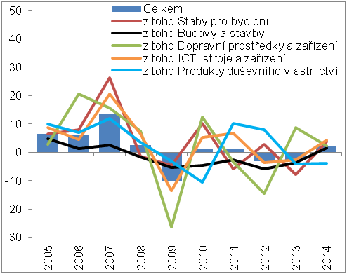 |  |  |  | 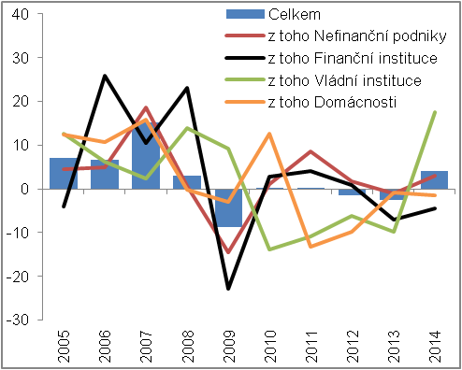
 |  |  |  |  |  | Zdroj: ČSÚ
Investice vládních institucí, které se za roky 2010 až 2013 v úhrnu propadly o 35,2 % nominálně, v roce 2014 již o 17,4 % narostly |  |  | Konsolidace veřejných financí, ke které docházelo v letech 2010 až 2012, se nedotýkala jen spotřebních výdajů, ale také výdajů investičních. V úhrnu se za tyto tři roky investice sektoru vládních institucí propadly o 28,2 % nominálně. Že se snížily i v roce 2013 (-9,7 %), lze zřejmě do jisté míry vysvětlit tím, že velké stavby – tj. například dálnice, silnice, železnice – jejichž výstavba byla v letech 2010-2012 utlumena, nebo dokonce zastavena, nebylo možné obnovit ihned. I z toho důvodu tak investice vládních institucí narostly až v roce 2014, a to velmi výrazně (+17,4 %).
V roce 2013 pokles investic evidovalo dvacet unijních zemí, v roce 2014 už jen osm |  |  | Jestliže se v roce 2013 investice snížily ve dvaceti zemích EU, v roce 2014 klesly už jen v osmi. Prvním rokem se snižovaly v Estonsku, druhým ve Francii, Rakousku a v Rumunsku, třetím ve Finsku. Šest let v řadě investiční aktivita ochabuje v Chorvatsku (v úhrnu -35,0 %), stejnou dobu a přitom velmi výrazně na Kypru (v úhrnu -60,5 %). Posedmé se investice snížily v Itálii (v úhrnu -29,7 %).
Zatímco Řecku a Kypru chyběly z investic roku 2008 více než tři pětiny, v Polsku o 16,2 % narostly |  |  | Úrovně investic z roku 2008 se tuzemsku prozatím dosáhnout nepodařilo (-11,6 %), stejně na tom ale bylo i dvacet jedna dalších zemí EU. Mezi světlé výjimky se řadilo jen Lucembursko (+1,3 %), Německo (+3,5 %), Švédsko (+3,6 %), Velká Británie (+4,9 %), Malta (+5,3 %), především ale Polsko (+16,2 %). Nejvýrazněji za úrovní investic roku 2008 zaostávaly jihoevropské země (Řecko a Kypr více než o tři pětiny), ale také Rumunsko spolu s Bulharskem nebo Irsko či Lotyšsko.
Míra investic v ČR opět klesla, … |  |  | Míra investic – tedy podíl tvorby hrubého fixního kapitálu na HDP v běžných cenách – v ČR dlouhodobě klesá. Jestliže ještě v roce 2007 dosahovala 29,6 %, v roce 2013 už pouze 25,1 %. Během roku 2014 klesla vlivem vyššího nominálního růstu HDP (+4,5 %) oproti investicím (+4,0 %) na rovných 25 %.
… v kontextu zemí EU je však stále vysoká. Navíc, struktura investic v ČR je v porovnání s celou EU spíše příznivější, … |  |  | Česká ekonomika si i přes dlouhodobý pokles míry investic během let 2008-2014 nevedla v kontextu zemí EU – co do pořadí z hlediska tohoto ukazatele – nijak špatně. Jestliže v letech 2005-2007 byla míra investic v tuzemsku pátá nejvyšší a v roce 2008 sedmá, v letech následujících přinejhorším třetí nejvyšší. V letech 2013 i 2014 ČR co do míry investic předehnalo jen Estonsko.
…převažují v nich totiž investice do ICT, strojů a zařízení. Problémem ovšem může být nižší váha investic do produktů duševního vlastnictví, kam jsou řazeny mimo jiné i výdaje na výzkum a vývoj. V ČR se do nich totiž investuje méně nejen z hlediska podílu na celkových investicích, ale také podle podílu na HDP |  |  | Struktura investic v ČR je proti průměru za celou EU značně odlišná. Zatímco investice do staveb pro bydlení se v tuzemsku v letech 2010-2014 podílely na celkových investicích v průměru 13,7 % (v běžných cenách), v EU téměř čtvrtinou (24,1 %). Méně významné byly v ČR i investice do produktů duševního vlastnictví (13,1 % vs. 18,4 %). Opačná relace byla naproti tomu patrná u budov a staveb (v ČR v průměru 29,5 %, v EU 27,6 %), dopravních prostředků a zařízení (10,1 % vs. 7,3 %), zejména ale pak u ICT, strojů a zařízení (33,3 % vs. 22,4 %). Vzhledem k tomu, že investice do staveb pro bydlení lze považovat za málo produktivní a například investice do ICT, strojů a zařízení naopak za vysoce produktivní, byla struktura investic v ČR v posledních pěti letech oproti průměru za celou EU – co se týče jejich budoucího přínosu – spíše příznivější.

Graf č. 15 | Míra investic (tvorba hrubého fixního kapitálu/HDP, v %, nominálně) | Graf č. 16 | Tvorba hrubého fixního kapitálu v roce 2014 (y/y v %, reálně)
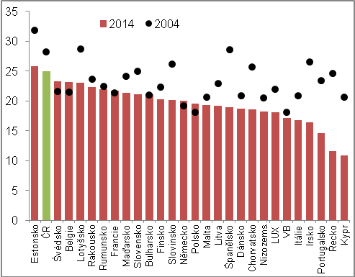 |  | 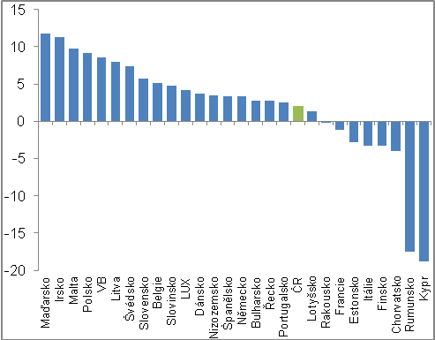
 |  |  |  | Zdroj: Eurostat, vlastní výpočty

Změna zásob
Hodnota „uskladněných“ zásob narostla v roce 2014, jak je patrné ze změny zásob,  o 5,8 mld. korun nominálně. Z pohledu příspěvků ke změně HDP se jednalo o jev pozitivní, … |  | Po razantním propadu v roce 2013 (-20,9 mld. korun) se hodnota „uskladněných“ zásob v loňském roce již zvýšila (+5,8 mld. korun). Plyne to ze změny zásob v běžných cenách. Z její struktury je také patrné, že došlo především k navýšení zásob materiálu (+9,3 mld. korun) a nedokončené produkce (+7,9 mld. korun), méně již pak zásob hotových produktů (+4,5 mld. korun). Protisměrně, tedy ve směru snižování hodnoty zásob, působil prakticky jen pokles zásob obchodního zboží (-15,7 mld. korun).
…příznivě se jevila ale i struktura změny zásob |  | Celkově lze „naskladňování“ v roce 2014, pokud je na něj nahlíženo v kontextech, vnímat spíše pozitivně. Posílení hodnoty materiálu, ke kterému došlo poprvé po pěti letech, totiž indikuje, že očekávání výrobních podniků – co se týče budoucí poptávky – byla veskrze pozitivní. Navíc, poměrně razantní pokles hodnoty zásob v obchodním zboží, k němuž došlo prakticky poprvé od roku 2009, naznačoval, že oživení poptávky v roce 2014 bylo ze strany obchodníků neočekávané, a tedy poměrně silné.

Bilance zahraničního obchodu
Přebytek zahraničního obchodu se zbožím a službami se v roce 2014 přiblížil hranici 300 mld. korun v běžných cenách, … |  | Bilance zahraničního obchodu se zbožím a službami v běžných cenách rostla v posledních čtyřech letech kontinuálně. V průměru se zvyšovala o 40,9 mld. korun za rok, z toho ovšem v letech 2011, 2012 a 2013 spíše podprůměrně, v roce 2014 naopak vysoce nadprůměrně. Jestliže ještě v roce 2013 převyšoval vývoz zboží a služeb jejich dovoz o 236,2 mld. korun, v roce 2014 již o 286,3 mld. korun.
… a to výhradně díky zlepšení bilance ve zboží |  | Přebytek zahraničního obchodu se zbožím a službami se v roce 2014 přiblížil hranici 300 mld. korun pouze díky nárůstu přebytku v obchodě se zbožím, který se proti roku 2013 rozrostl o 64,8 mld. korun. Bilance zahraničního obchodu se službami se naproti tomu o 14,7 mld. korun zmenšila, a to zejména – jak ukazují údaje platební bilance – v důsledku vyššího nárůstu výdajů na cestovní ruch oproti příjmům z cestovního ruchu, ale také vlivem razantnějšího růstu výdajů na tzv. ostatní podnikatelské služby v porovnání s jejich příjmy (patří do nich např. odborné a manažerské poradenství, výzkum a vývoj atd.).

Graf č. 17 | Bilance zahraničního obchodu (v mld. korun, nominálně) | Graf č. 18 | Zahraniční obchod se zbožím (y/y v %, reálně)
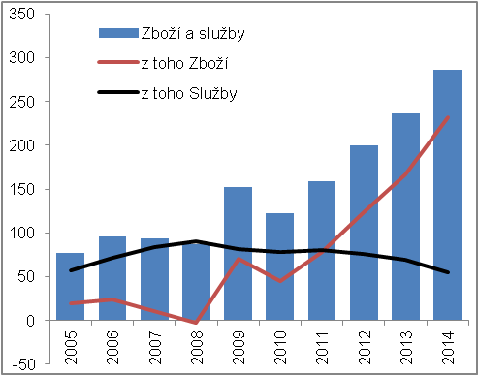 |  | 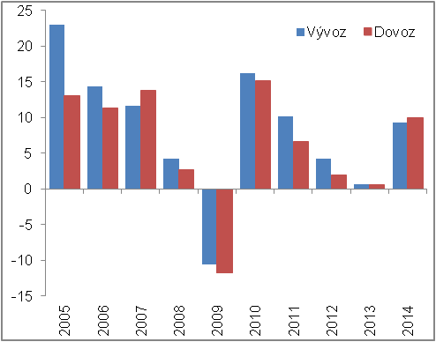
 |  |  |  | Zdroj: ČSÚ (národní účty)

Nárůst přebytku zahraničního obchodu se zbožím pod taktovkou kladných směnných relací |  | Jestliže se vývoz zboží z ČR v roce 2014 díky oživení poptávky v zahraničí a slabší koruně zvýšil o 9,3 % reálně, tedy výrazně dynamičtěji než v roce předchozím (+0,6 %), potom nárůst dovozu zrychlil – vlivem sílící domácí poptávky a rychle rostoucího zpracovatelského průmyslu náročného na vstupy – z +0,5 % v roce 2013 dokonce na +9,9 %. Z toho logicky plyne, že toky zboží v reálném vyjádření se na tak významném nárůstu přebytku, ke kterému v roce 2014 došlo, podílet nemohly. Rozdíl mezi vývozem a dovozem zboží posílil především díky příznivému vývoji cen, tedy kladným směnným relacím. Jejich efekt byl nejsilnější v obchodě se stroji a dopravními prostředky, dále pak v obchodě s polotovary a také v obchodě s minerálními palivy (k příznivému vývoji cen v zahraničním obchodě s minerálními palivy došlo především vlivem poklesu ceny ropy na světových komoditních trzích).
Zatímco podle HDP se výkon české ekonomiky v roce 2014 zvýšil o 2,0 %, podle reálného hrubého domácího důchodu o 3,2 % |  | Příznivý vývoj cen v zahraničním obchodě se zbožím, který se promítal do dynamického nárůstu přebytku zahraničního obchodu se zbožím a potažmo do přebytku zahraničního obchodu jako celku, výrazně zlepšoval výkonnost tuzemské ekonomiky. Přestože v dynamice HDP tyto dodatečné nominální zisky, kterých ekonomika v roce 2014 dosáhla, zohledněny nebyly (HDP se vždy očišťuje od všech cenových vlivů, tedy i od vývoje cen v zahraničním obchodě), v tzv. reálném hrubém domácím důchodu již ano. Jestliže se tak výkonnost české ekonomiky v roce 2014 zvýšila podle HDP o rovná 2 %, podle reálného hrubého domácího důchodu o mnohem vyšší 3,2 %. Disproporce mezi těmito ukazateli, ve smyslu podhodnocení vývoje ekonomiky podle HDP, byla největší za posledních dvanáct let (v roce 2002 HDP +1,6 %, reálný hrubý domácí důchod +3,5 %).
Co do meziroční změny vývozu zboží a služeb v roce 2013 česká ekonomika mezi zeměmi EU až dvacátá čtvrtá, v roce 2014 ale už třetí, … |  | Po útlumu tempa růstu vývozu zboží a služeb z ČR v letech 2011 až 2013 (z +14,8 % v roce 2010 přes +9,3 %, +4,3 % až na nulu v roce 2013) už v roce 2014 vývoz narostl rapidně. Navýšil se o 8,9 %, po Irsku (+12,6 %) a Řecku (+9,0 %) nejdynamičtěji ze všech zemí EU. To byl výrazný rozdíl proti roku předchozímu, kdy se tuzemská ekonomika s nulovým nárůstem vývozu zboží a služeb řadila mezi unijními zeměmi až ke konci žebříčku.
…přitom k markantnímu posunu v žebříčku směrem vzhůru přispěla pozitivně i slabší koruna |  | V porovnání s Německem (+3,8 %), vysoce výkonnou a poměrně exportně orientovanou ekonomikou, ale i v porovnání s úhrnem za země platící eurem (+3,8 %) nebo s celou Evropskou unií (+3,7 %) byl výsledek o tempu růstu vývozu zboží a služeb z ČR za rok 2014 velmi příznivý. Bylo více než dvojnásobné, což ukazovalo, že schopnost tuzemských exportérů uplatnit se na zahraničních trzích byla v evropském kontextu nadprůměrná. Je ovšem nutno poznamenat, že na rozdíl od ostatních exportérů měli tuzemští specifickou konkurenční výhodu. Tou byla slabší koruna.
Silná domácí poptávka a rychle rostoucí zpracovatelský průmysl se výrazně promítly do objemu dovozu zboží a služeb. Narostl o 9,8 % |  | Zvyšující se domácí poptávka, ale také dynamicky rostoucí produkce zpracovatelského průmyslu, se společně promítaly do vyšších nároků na dovozy zboží a služeb do české ekonomiky. Po faktické stagnaci z roku 2013 (+0,1 %) posílily o 9,8 %. Jejich přírůstek byl třetí nejvyšší ze všech osmadvaceti zemí Evropské unie, více narostly dovozy zboží a služeb už jen do Irska (+13,2 %) a do Maďarska (+10,0 %).

Graf č. 19 | HDP a reálný hrubý domácí důchod (y/y v %, reálně) |  | Graf č. 20 | Vývoz zboží a služeb  (y/y v %, reálně)
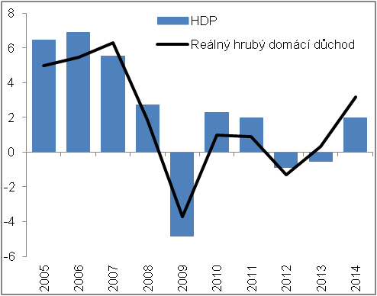 |  |  | 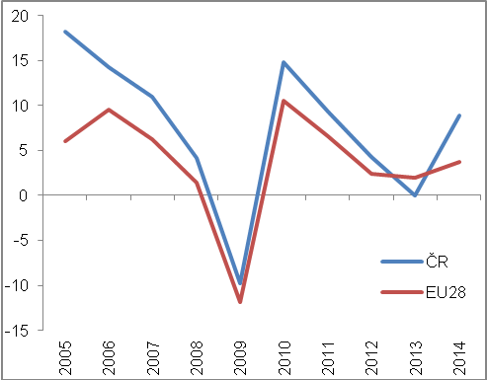
 |  | Zdroj: ČSÚ (národní účty), Eurostat (národní účty)

Nabídková strana hrubého domácího produktu
Růst výkonu ekonomiky ČR v roce 2014, měřeno hrubou přidanou hodnotou, byl výrazně vyšší než v pojetí HDP, … |  | Výkon ekonomiky České republiky – měřený hrubou přidanou hodnotou – narostl v roce 2014 o 2,7 %, tedy více než podle HDP (+2,0 %). Příčinou disproporce mezi dynamikou hrubé přidané hodnoty a HDP byl mimořádný vliv související s daňovou optimalizací obchodníků s tabákovými výrobky. V posledním čtvrtletí 2013, vlivem avizovaného nárůstu spotřební daně z tabákových výrobků platného od počátku roku 2014, se obchodníci těmito výrobky předzásobili. To vedlo k nárůstu vybraných spotřebních daní (akruálně) a promítlo se do zlepšení salda daní z produktů a dotací na produkty. Naproti tomu v roce 2014, kdy obchodníci čerpali z předzásobení, výběr spotřebních daní logicky klesl a saldo daní z produktů a dotací na produkty se zhoršilo. Jelikož do HDP je toto saldo započítáváno a do hrubé přidané hodnoty nikoliv, ve 4. čtvrtletí 2013 výkon české ekonomiky měřený HDP stoupnul více než podle hrubé přidané hodnoty, avšak v úhrnu za celý rok 2014 došlo k opaku.
…což se projevilo i v tom, že zatímco podle HPH již ekonomika předkrizový rok 2008 překonala, dle HDP nikoliv |  | Vyšší nárůst hrubé přidané hodnoty v porovnání s HDP v roce 2014 se podílel na tom, že zatímco výkon české ekonomiky měřený hrubou přidanou hodnotou úroveň předkrizového roku 2008 již překonal (byl vyšší o 0,4 %), podle HDP nikoliv (v porovnání s rokem 2008 byl nižší 0,2 %).
Přírůstek hrubé přidané hodnoty v ČR v roce 2014 mezi zeměmi EU nadprůměrný, … |  | Jestliže dle HDP posílil výkon ekonomiky ČR v roce 2014 mezi zeměmi EU jen průměrně (14. místo), podle více vypovídající hrubé přidané hodnoty – nezkreslené nerovnoměrným výběrem daní – narostl nadprůměrně (8. místo). Rychleji než v ČR stoupla hrubá přidaná hodnota jen v Lucembursku (+5,5 %), v Irsku (+4,4 %), v Maďarsku (+3,7 %), v Polsku a ve Slovinsku (shodně +3,2 %) a také ve Velké Británii (+3,0 %) a v Litvě (+2,9 %).
…a proti EU jako celku více než dvojnásobný |  | V porovnání s úhrnem za celou EU (+1,3 %) byl růst české ekonomiky v roce 2014 více než dvojnásobný, proti zemím platícím eurem – kde hrubá přidaná hodnota posílila jen o 0,9 % – dokonce trojnásobný.
Efektivita přeměny vstupů na produkt, která se zlepšuje v obdobích, kdy se ekonomice nedaří, se v letech příznivých naopak zhoršuje. Potvrdil to i rok 2014 |  | Efektivita přeměny vstupů na produkt se v roce 2014 velmi mírně zhoršila. Plyne to z podílu mezispotřeby na produkci v běžných cenách. Zatímco v roce 2013 potřebovala tuzemská ekonomika na vytvoření jedné stokoruny produkce vstupy v hodnotě 62,1 korun (například materiály, polotovary, energie, využité služby, atd.), v loňském roce 62,2 korun. V zásadě se tak potvrdil obecný jev, že tlak na efektivitu přeměny vstupů na produkt – tedy tlak na úspory ve výrobním řetězci – stoupá spíše v letech, kdy se ekonomice nedaří. To bylo typické již v roce 2008, kdy se česká ekonomika začala potýkat s problémy, zejména pak ale v roce 2009 a také v obou letech dlouhé recese 2012-2013. Naopak v letech, kdy se ekonomice daří, má efektivita přeměny vstupů na produkt tendenci se zhoršovat. Projevovalo se to v období konjunktury, v letech mírného oživení 2010-2011 a také právě v roce 2014.

Graf č. 21 | Dlouhodobý vývoj hrubé přidané hodnoty v ČR (y/y v %, reálně) |  |  | Graf č. 22 | Hrubá přidaná hodnota v jednotlivých zemích EU v roce 2014* (y/y v %, reálně)
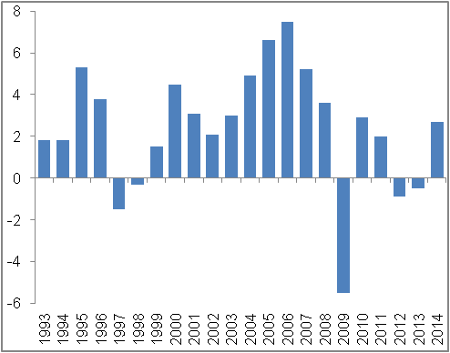 |  |  |  | 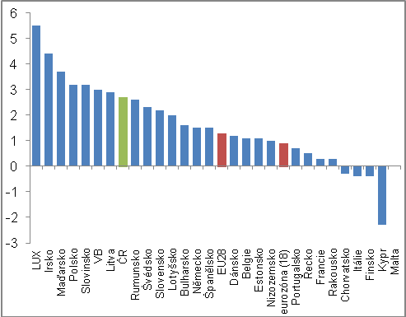
*Pozn.: Nedostupný údaj za Maltu. |  |  |  |  |  | Zdroj: ČSÚ, Eurostat
Ze tří největších odvětví ekonomiky ČR se hrubá přidaná hodnota v roce 2014 snížila jen v jednom, a to v činnostech v oblasti nemovitostí |  |  | Jak je patrné z členění na sekce CZ-NACE, v roce 2014 se hrubá přidaná hodnota snížila pouze v šesti odvětvích. To byl pozitivní posun proti roku 2013, kdy klesla v deseti, ale i v porovnání s rokem 2012, ve kterém se snížila v jedenácti. Pozitivním aspektem bylo i to, že ze třech největších odvětví české ekonomiky – zpracovatelského průmyslu, velkoobchodu a maloobchodu, činností v oblasti nemovitostí – se hrubá přidaná hodnota v roce 2014 snížila jen v posledně jmenovaném, a to přitom pouze mírně (-0,3 %) a bez negativního dopadu na celkovou zaměstnanost.
Vyšší zakázky ze zahraničí i z tuzemska zvedly hrubou přidanou hodnotu zpracovatelského průmyslu, … |  |  | Zpracovatelský průmysl, jehož výkon v letech 2012-2013 klesl o v úhrnu o 5,8 %, v roce 2014 již ožil (+5,5 %), a to jak vlivem rostoucích zakázek v zahraničí, tak díky zvyšujícím se zakázkám v tuzemsku. Jak ukazují podrobnější údaje, z významnějších segmentů se dařilo především chemickému průmyslu (CZ-NACE 20), výrobě počítačů, elektronických a optických přístrojů a zařízení (CZ-NACE 26), hutnímu průmyslu (CZ-NACE 24), ale také například výrobě elektrických zařízení (CZ-NACE 27). Výkon automobilového průmyslu (CZ-NACE 29) se vlivem rychlejšího růstu mezispotřeby než produkce o 0,7 % zmenšil, avšak nominálně – kde svoji roli sehrály i efekty slabší koruny – o 18,5 % stoupnul.
… silněji rostoucí spotřeba domácností ovlivnila pozitivně výkony velkoobchodu a maloobchodu |  |  | Po zpracovatelském průmyslu druhé největší odvětví v ekonomice ČR, tedy odvětví velkoobchodu a maloobchodu, si připsalo nárůst hrubé přidané hodnoty o 3,2 %. Pozitivně se na jeho výkonu podepsala zvyšující se spotřeba domácností, ale také dynamicky narůstající tuzemská poptávka po strojních investicích. Exportně zaměřeným obchodníkům napomohlo oživení v eurozóně.
Stavebnictví vystoupilo z recese, … |  |  | Po propadu hrubé přidané hodnoty stavebnictví v roce 2011 (-6,7 %) se pokles výkonnosti tohoto odvětví v roce následujícím zmírnil (-3,1 %), a přestože v roce 2013 už jeho výkon stoupnul (+1,2 %), za potvrzení „výstupu z recese“ se dal považovat až rok 2014 (+3,4 %). Začaly se obnovovat dříve pozastavené velké stavby financované z veřejných zdrojů, přitom narůstající celkové příjmy domácností se spolu s jejich optimismem přenášely do vyšší poptávky po stavbách pro bydlení.
… navýšila se i hrubá přidaná hodnota primárního sektoru |  |  | Vývoj v primárním sektoru byl v roce 2014 z pohledu hrubé přidané hodnoty poměrně příznivý. V odvětví zahrnujícím zemědělství, lesnictví a rybářství vzrostl výkon díky dobré úrodě zemědělských plodin a potažmo i sklizni o 5,9 %, v těžbě a dobývání se navýšil o 7,4 %. Výkon těžby a dobývání stoupl poprvé za posledních osm let, důvodem přitom byl mírný nárůst produkce (díky nízké srovnávací základně +1,4 %), jenž byl doprovázen poklesem mezispotřeby (-2,9 %). V nominálním vyjádření, které je pro „těžaře“ z hlediska přerozdělení hrubé přidané hodnoty na zisky a náhrady zaměstnancům podstatnější, se výkon v této části ekonomiky nicméně o 1,5 % snížil.
K růstu ekonomiky ČR přispěl pozitivně i soubor tří odvětví s převahou veřejného sektoru |  |  | Na růstu české ekonomiky v roce 2014 se velmi mírně podílel i soubor tří odvětví s převahou veřejného sektoru, tedy veřejná správa a obrana (vč. povinného sociálního zabezpečení), vzdělávání a odvětví zdravotní a sociální péče. V úhrnu narostla hrubá přidaná hodnota v těchto třech odvětvích o 0,3 %, tedy stejně jako v předešlém roce.

Graf č. 23 | Hrubá přidaná hodnota v jednotlivých odvětvích v roce 2013 a 2014 (y/y v %, reálně)
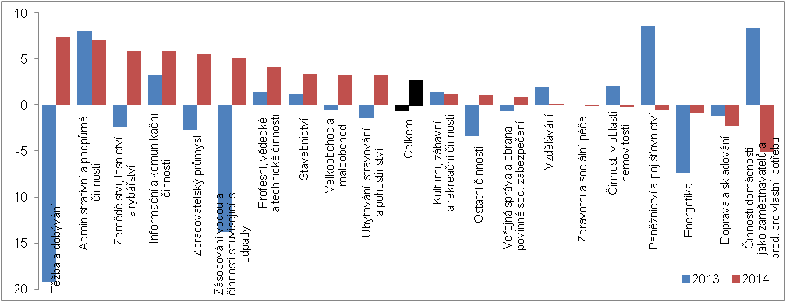
Zdroj: ČSÚ

Příspěvky ke změně hrubého domácího produktu a hrubé přidané hodnoty
Růst ekonomiky byl v roce 2014 tažen všemi hlavními složkami domácí poptávky, … |  | Podle rozkladu meziroční změny HDP – bez vyloučení dovozu určeného pro konečné užití – k růstu výkonu české ekonomiky v roce 2014 o rovná 2 % přispěly pozitivně všechny hlavní složky domácí poptávky, a to navíc v celku rovnoměrně. Růst měl tedy solidní základy. Výdaje na konečnou spotřebu domácností (vč. výdajů na konečnou spotřebu neziskových institucí sloužících domácnostem) se na něm podílely +0,7 pb., výdaje na konečnou spotřebu vládních institucí k němu přispěly zhruba poloviční silou (+0,4 pb.). Investice (tvorba hrubého fixního kapitálu) přidaly slušných +0,5 pb., změna zásob (se zahrnutím čistého pořízení cenností) dokonce +0,6 pb. Zatímco výsledek zahraničního obchodu se zbožím v reálném vyjádření se proti roku 2013 téměř nezměnil – což znamená, že růst hospodářství nezrychloval, ale ani nezpomaloval – bilance zahraničního obchodu se službami se zhoršila. Byla tak jedinou složkou HDP, co se týče strany poptávky, která působila proti jeho růstu (-0,2 pb.).
… z hlediska strany nabídky se na něm podílel především zpracovatelský průmysl společně se službami |  | Optikou strany nabídky k růstu ekonomiky v roce 2014, tedy k navýšení celkové hrubé přidané hodnoty o 2,7 %, nejvýrazněji přispělo oživení zpracovatelského průmyslu (+1,4 pb.). Silně se na jejím růstu podílel také objemově významný terciární sektor, tedy segment sdružující odvětví tržních i netržních služeb (+0,9 pb.). Příspěvek ze strany stavebnictví se zvětšil z +0,1 pb. v roce 2013 na +0,2 pb., stejnou silou se na růstu celkové hrubé přidané hodnoty podílelo i odvětví zahrnující zemědělství, lesnictví a rybářství. Průmyslová odvětví mimo zpracovatelský průmysl (CZ-NACE B, D, E) přidala společně +0,1 pb. Na první pohled se tento příspěvek může zdát slabý, avšak s ohledem na výsledek za rok 2013 – kdy tato odvětví propadla (těžba a dobývání -19,2 %, energetika -7,4 %, zásobování vodou a činnosti související s odpady -13,8 %) a růst ekonomiky brzdila stejnou měrou jako celý zpracovatelský průmysl (-0,7 pb.) – je třeba jej hodnotit spíše pozitivně.

Graf č. 24 | Příspěvky výdajových složek ke změně HDP* (y/y, reálně, příspěvky v pb., HDP v %) | Graf č. 25 | Příspěvky odvětví ke změně hrubé přidané hodnoty (y/y, reálně, příspěvky v pb., hrubá přidaná hodnota v %)
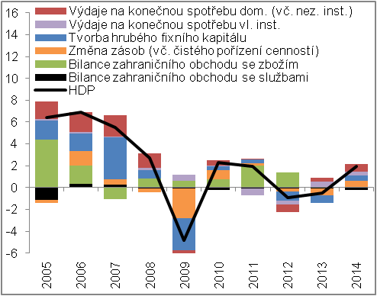 |  | 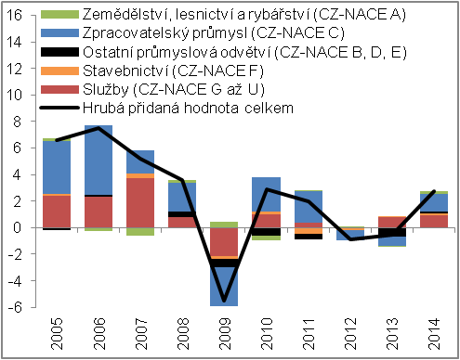
*Pozn.: Příspěvky ke změně HDP bez vyloučení dovozu pro konečné užití. |  |  |  | Zdroj: ČSÚ, vlastní výpočty

Vše v reálném vyjádření, pokud není uvedeno jinak.
Do reálného vyjádření převedeno s využitím deflátoru výdajů na konečnou spotřebu domácností.
Údaje národní účtů, pokud není uvedeno jinak.

